Ličko-senjska županija uspješno je završila provedba

Projekta „Školski zalogajčić“

(školska godina 2018./2019.) za osiguravanje školske prehrane za djecu u riziku od siromaštva

za
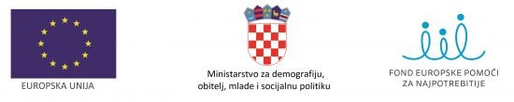

Ličko-senjska županija uspješno je završila provedbu Projekta „Školski zalogajčić“ za osiguravanje školske prehrane za djecu u riziku od siromaštva za školsku godinu 2018./2019. sukladno potpisanom Ugovoru sa Ministarstvom za demografiju, obitelj, mlade i socijalnu politiku o dodjeli bespovratnih sredstava.

Ukupna vrijednosti Projekta iznosila je 278.364,47 kn, a financiran je u 100%-tnom iznosu iz sredstva Fonda europske pomoći za najpotrebitije (FEAD-a) u okviru Operativnog programa za hranu i/ili osnovnu materijalnu pomoć za razdoblje 2014.-2020. i iz Državnog Proračuna Republike Hrvatske.

Kroz Projekt smanjen je rizik od siromaštva i socijalne isključenosti, na način da je osigurana prehrana za 278 učenika iz socijalno ugroženih obitelji iz sedam osnovnih škola kojima je Ličko-senjska županija osnivač, a koje su bile partneri na Projektu i to: OŠ Zrinskih i Frankopana, Otočac, OŠ Lovinac, OŠ Donji Lapac, OŠ „Anž Frankopan“ Kosinj, OŠ Perušić, OŠ Kralja Tomislava i OŠ S.S. Kranjčevića Senj.

